Кәсіпкерлік қызметті қолдау саласындағы мемлекеттік көрсетілетін қызметтердің регламенттерін бекіту туралы
Күшін жойған
Ақмола облысы әкімдігінің 2014 жылғы 2 маусымдағы № А-5/227 қаулысы. Ақмола облысының Әділет департаментінде 2014 жылғы 10 шілдеде № 4266 болып тіркелді. Күші жойылды - Ақмола облысы әкімдігінің 2015 жылғы 23 қазандағы № А-11/494 қаулысымен
Ескерту. Күші жойылды - Ақмола облысы әкімдігінің 23.10.2015 № А-11/494 (қол қойылған күнінен бастап қолданысқа енгізіледі) қаулысымен.
РҚАО ескертпесі.
Құжаттың мәтінінде түпнұсқаның пунктуациясы мен орфографиясы сақталған.
«Мемлекеттік көрсетілетін қызметтер туралы» Қазақстан Республикасының 2013 жылғы 15 сәуірдегі Заңына сәйкес, Ақмола облысының әкімдігі ҚАУЛЫ ЕТЕДІ:
1. Қоса беріліп отырған:
1) «Моноқалаларды дамытудың 2012-2020 жылдарға арналған бағдарламасы» шеңберiнде гранттар беру» мемлекеттік көрсетілетін қызмет регламенті;
2) «Моноқалаларды дамытудың 2012-2020 жылдарға арналған бағдарламасы» шеңберiнде сыйақы мөлшерлемесін субсидиялауды беру» мемлекеттік көрсетілетін қызмет регламенті;
3) «Моноқалаларды дамытудың 2012-2020 жылдарға арналған бағдарламасы» шеңберiнде өндiрiстiк (индустриялық) инфрақұрылымды дамыту бойынша қолдау көрсету» мемлекеттік көрсетілетін қызмет регламенті;
4) «Моноқалаларды дамытудың 2012-2020 жылдарға арналған бағдарламасы» шеңберiнде микрокредиттер беру» мемлекеттік көрсетілетін қызмет регламенті бекітілсін.
2. Осы қаулының орындалуын бақылау облыс әкімінің орынбасары А.Қ.Қайнарбековке жүктелсін.
3. Осы қаулы Ақмола облысының Әділет департаментінде мемлекеттік тіркеуден өткен күнінен бастап күшіне енеді және ресми жарияланған күнінен кейін күнтізбелік он күн өткен соң, бірақ «Кәсіпкерлік қызметті қолдау саласындағы мемлекеттік көрсетілетін қызметтер стандарттарын бекіту туралы» 2014 жылғы 4 мамырдағы № 434 Қазақстан Республикасы Үкіметінің қаулысы қолданысқа енгізілуден бұрын емес, қолданысқа енгізіледі.
Облыс әкімі С.Кулагин
Ақмола облысы әкімдігінің
2014 жылғы 2 маусымдағы № А-5/227
қаулысымен бекітілді
«Моноқалаларды дамытудың 2012-2020 жылдарға арналған бағдарламасы» шеңберiнде гранттар беру» мемлекеттік көрсетілетін қызмет регламенті
1. Жалпы ережелер
1. «Моноқалаларды дамытудың 2012-2020 жылдарға арналған бағдарламасы» шеңберiнде гранттар беру» мемлекеттік көрсетілетін қызмет (бұдан әрі – мемлекеттік көрсетілетін қызмет) «Ақмола облысының кәсіпкерлік және өнеркәсіп басқармасы» мемлекеттік мекемесімен (бұдан әрі – көрсетілетін қызметті беруші) көрсетіледі.
2. Мемлекеттік қызметті көрсету нысаны: қағаз түрінде.
3. Өңірлік үйлестіру кеңесі (бұдан әрі - ӨҮК) отырысының хаттамасынан үзінді көрсетілетін мемлекеттік қызметтің нәтижесі болып табылады.
2. Мемлекеттiк қызмет көрсету процесiнде көрсетiлетiн қызметтi берушiнiң құрылымдық бөлiмшелерiнiң (қызметкерлерiнiң) iс-қимылдар тәртiбiн сипаттау
4. Мемлекеттік көрсетілетін қызметті алу үшін мемлекеттік көрсетілетін қызметті алушы Қазақстан Республикасы Үкіметінің 2014 жылғы 4 мамырдағы № 434 қаулысымен бекітілген «Моноқалаларды дамытудың 2012-2020 жылдарға арналған бағдарламасы» шеңберiнде гранттар беру» мемлекеттік көрсетілетін қызмет стандартының 9-тармағында көрсетілген құжаттарды ұсынады.
5. Қызмет көрсету процесінің құрамына кіретін әрбір рәсімдердің (іс-қимылдың) мазмұны, оны орындау ұзақтығы:
1) көрсетілетін қызметті берушінің кеңсесі құжаттардың қабылдауын, олардың тіркелуін жүргізеді – 15 минут. Нәтижесі – көрсетілетін қызметті алушыға қолхат беру;
2) көрсетілетін қызметті берушінің басшылығы құжаттармен танысады – 15 минут. Нәтижесі – орындау үшін жауапты орындаушыны анықтау;
3) жауапты орындаушы құжаттардың толықтығын тексереді, ӨҮК отырысына қарау үшін құжаттардың толық пакетімен қоса көрсетілетін қызметті алушы бағдарламасының жобасын қарауға енгізеді – 14 күнтізбелік күн. Нәтижесі – ӨҮК отырысына көрсетілетін қызметті алушының бағдарлама жобасын жіберу немесе мемлекеттік көрсетілетін қызметтен бас тарту туралы дәлелдi жауапты әзірлеу;
4) ӨҮК көрсетілетін қызметті алушының бағдарлама жобасын қарайды, грантты беру мүмкiндiгi немесе мүмкiн еместiгi туралы шешiм қабылдайды. Нәтижесі - ӨҮК отырысының хаттамасы – 3 күнтізбелік күн.
5) жауапты орындаушы ӨҮК отырысының хаттамасынан үзіндіні әзірлейді. Нәтижесі - ӨҮК отырысының хаттамасынан үзінді - 30 минут.
6) көрсетілетін қызметті берушінің басшылығы құжаттармен танысады – 15 минут. Нәтижесі - ӨҮК отырысының хаттамасынан үзіндіге қол қою;
7) көрсетілетін қызметті берушінің кеңсесі ӨҮК отырысының хаттамасынан үзіндіні көрсетілетін қызметті алушыға береді – 20 минут.
3. Мемлекеттiк қызмет көрсету процесiнде көрсетiлетiн қызметтi берушiнiң құрылымдық бөлiмшелерiнiң (қызметкерлерiнiң) өзара iс-қимыл тәртiбiн сипаттау
6. Мемлекеттік қызметті көрсету процесіне қатысатын көрсетілетін қызметті берушінің бөлімшелерінің (қызметкерлерінің) тізбесі:
1) көрсетілетін қызметті берушінің кеңсесі;
2) көрсетілетін қызметті берушінің басшылығы;
3) көрсетілетін қызметті беруші бөлiмшесінiң жауапты орындаушысы;
4) ӨҮК.
7. Әрбір рәсімдердің (іс-қимылдың) орындалу ұзақтығын көрсете отырып, бөлімшелері (қызметкерлері) арасындағы рәсімдер (іс-қимылдар) кезеңділігінің сипаттамасы:
1) көрсетілетін қызметті берушінің кеңсесі құжаттардың қабылдауын жүргізеді және құжаттарды басшылыққа бұрыштама қою үшін жібереді – 15 минут;
2) көрсетілетін қызметті берушінің басшылығы бұрыштама қойып, жауапты орындаушыға жібереді – 15 минут;
3) жауапты орындаушы құжаттардың толықтығын тексереді, материалдармен бірге құжаттарды ӨҮК қарауына тапсырады немесе мемлекеттік көрсетілетін қызметтен бас тарту туралы дәлелдi жауапты әзірлеу – 14 күнтізбелік күн;
4) ӨҮК көрсетілетін қызметті алушының бағдарлама жобасын қарап, жауапты орындаушыға ӨҮК отырысының хаттамасын тапсырады – 3 күнтізбелік күн;
5) жауапты орындаушы ӨҮК отырысының хаттамасынан үзіндіні дайындап, көрсетілетін қызметті берушінің басшылығына тапсырады – 30 минут;
6) көрсетілетін қызметті берушінің басшылығы ӨҮК отырысының хаттамасынан үзіндіге қол қояды – 15 минут;
7) көрсетілетін қызметті берушінің кеңсесі ӨҮК отырысының хаттамасынан үзіндіні көрсетілетін қызметті алушыға жолдайды – 20 минут.
8. Рәсімдер (іс-қимылдар) кезеңділігінің сипаттамасы осы Регламенттің қосымшасына сәйкес бизнес-процестердің анықтамалығында келтірілген.
«Моноқалаларды дамытудың 2012-2020
жылдарға арналған бағдарламасы»
шеңберiнде гранттар беру»
мемлекеттік көрсетілетін қызмет
регламентіне қосымша
Мемлекеттік қызмет көрсетудің бизнес-процестерінің анықтамалығы
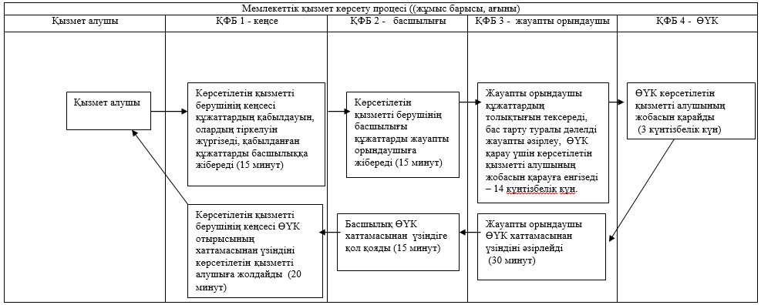
Ескертпе: аббревиатуралардың толық жазылуы:
ҚФБ – құрылымдық функционалдық бірлігі
Ақмола облысы әкімдігінің
2014 жылғы 2 маусымдағы № А-5/227
қаулысымен бекітілді
«Моноқалаларды дамытудың 2012-2020 жылдарға арналған бағдарламасы» шеңберiнде сыйақы ставкаларды субсидиялауды беру» мемлекеттік көрсетілетін қызмет регламенті
1. Жалпы ережелер
1. «Моноқалаларды дамытудың 2012-2020 жылдарға арналған бағдарламасы шеңберiнде сыйақы ставкаларды субсидиялауды беру» мемлекеттік көрсетілетін қызмет (бұдан әрі – мемлекеттік көрсетілетін қызмет) «Ақмола облысының кәсіпкерлік және өнеркәсіп басқармасы» мемлекеттік мекемесімен (бұдан әрі – көрсетілетін қызметті беруші) көрсетіледі.
2. Мемлекеттік қызметті көрсету нысаны: қағаз түрінде.
3. Өңірлік үйлестіру кеңесі (бұдан әрі - ӨҮК) отырысының хаттамасынан үзінді көрсетілетін мемлекеттік қызметтің нәтижесі болып табылады.
2. Мемлекеттiк қызмет көрсету процесiнде көрсетiлетiн қызметтi берушiнiң құрылымдық бөлiмшелерiнiң (қызметкерлерiнiң) iс-қимылдар тәртiбiн сипаттау
4. Мемлекеттік көрсетілетін қызметті алу үшін мемлекеттік көрсетілетін қызметті алушы Қазақстан Республикасы Үкіметінің 2014 жылғы 4 мамырдағы № 434 қаулысымен бекітілген «Моноқалаларды дамытудың 2012-2020 жылдарға арналған бағдарламасы» шеңберiнде сыйақы ставкаларды субсидиялауды беру» мемлекеттік көрсетілетін қызмет стандартының 9-тармағында көрсетілген құжаттарды ұсынады.
5. Қызмет көрсету процесінің құрамына кіретін әрбір рәсімдердің (іс-қимылдың) мазмұны, оны орындау ұзақтығы:
1) көрсетілетін қызметті берушінің кеңсесі құжаттардың қабылдауын, олардың тіркелуін жүргізеді – 15 минут. Нәтижесі – көрсетілетін қызметті алушыға қолхат беру;
2) көрсетілетін қызметті берушінің басшылығы құжаттармен танысады – 15 минут. Нәтижесі – орындау үшін жауапты орындаушыны анықтау;
3) жауапты орындаушы құжаттардың толықтығын тексереді, ӨҮК отырысына қарау үшін құжаттардың толық пакетімен қоса көрсетілетін қызметті алушы бағдарламасының жобасын қарауға енгізеді – 14 күнтізбелік күн. Нәтижесі – ӨҮК отырысына көрсетілетін қызметті алушының бағдарлама жобасын жіберу немесе мемлекеттік көрсетілетін қызметтен бас тарту туралы дәлелдi жауапты әзірлеу;
4) ӨҮК көрсетілетін қызметті алушының бағдарлама жобасын қарайды, грантты беру мүмкiндiгi немесе мүмкiн еместiгi туралы шешiм қабылдайды. Нәтижесі - ӨҮК отырысының хаттамасы – 3 күнтізбелік күн.
5) жауапты орындаушы ӨҮК отырысының хаттамасынан үзіндіні әзірлейді. Нәтижесі - ӨҮК отырысының хаттамасынан үзінді - 30 минут.
6) көрсетілетін қызметті берушінің басшылығы құжаттармен танысады – 15 минут. Нәтижесі - ӨҮК отырысының хаттамасынан үзіндіге қол қою;
7) көрсетілетін қызметті берушінің кеңсесі ӨҮК отырысының хаттамасынан үзіндіні көрсетілетін қызметті алушыға береді – 20 минут.
3. Мемлекеттiк қызмет көрсету процесiнде көрсетiлетiн қызметтi берушiнiң құрылымдық бөлiмшелерiнiң (қызметкерлерiнiң) өзара iс-қимыл тәртiбiн сипаттау
6. Мемлекеттік қызметті көрсету процесіне қатысатын көрсетілетін қызметті берушінің бөлімшелерінің (қызметкерлерінің) тізбесі:
1) көрсетілетін қызметті берушінің кеңсесі;
2) көрсетілетін қызметті берушінің басшылығы;
3) көрсетілетін қызметті беруші бөлiмшесінiң жауапты орындаушысы;
4) ӨҮК.
7. Әрбір рәсімдердің (іс-қимылдың) орындалу ұзақтығын көрсете отырып, бөлімшелері (қызметкерлері) арасындағы рәсімдер (іс-қимылдар) кезеңділігінің сипаттамасы:
1) көрсетілетін қызметті берушінің кеңсесі құжаттардың қабылдауын жүргізеді және құжаттарды басшылыққа бұрыштама қою үшін жібереді – 15 минут;
2) көрсетілетін қызметті берушінің басшылығы бұрыштама қойып, жауапты орындаушыға жібереді – 15 минут;
3) жауапты орындаушы құжаттардың толықтығын тексереді, материалдармен бірге құжаттарды ӨҮК қарауына тапсырады немесе мемлекеттік көрсетілетін қызметтен бас тарту туралы дәлелдi жауапты әзірлеу – 14 күнтізбелік күн;
4) ӨҮК көрсетілетін қызметті алушының бағдарлама жобасын қарап, жауапты орындаушыға ӨҮК отырысының хаттамасын тапсырады – 3 күнтізбелік күн;
5) жауапты орындаушы ӨҮК отырысының хаттамасынан үзіндіні дайындап, көрсетілетін қызметті берушінің басшылығына тапсырады – 30 минут;
6) көрсетілетін қызметті берушінің басшылығы ӨҮК отырысының хаттамасынан үзіндіге қол қояды – 15 минут;
7) көрсетілетін қызметті берушінің кеңсесі ӨҮК отырысының хаттамасынан үзіндіні көрсетілетін қызметті алушыға жолдайды –20 минут.
8. Рәсімдер (іс-қимылдар) кезеңділігінің сипаттамасы осы Регламенттің қосымшасына сәйкес бизнес-процестердің анықтамалығында келтірілген.
«Моноқалаларды дамытудың 2012-2020
жылдарға арналған бағдарламасы
шеңберiнде сыйақы ставкаларды
субсидиялауды беру» мемлекеттік
көрсетілетін қызмет
регламентіне қосымша
Мемлекеттік қызмет көрсетудің бизнес-процестерінің анықтамалығы
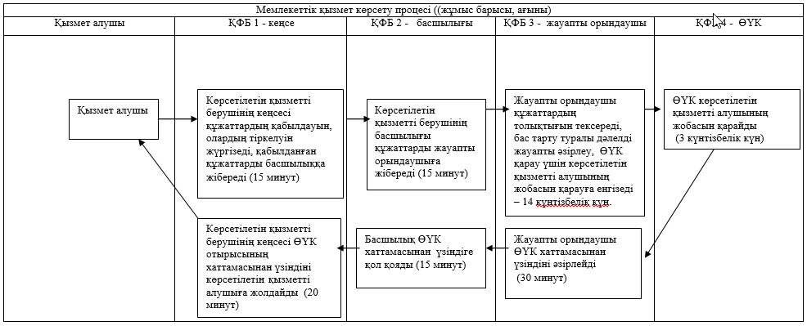
Ескертпе: аббревиатуралардың толық жазылуы:
ҚФБ – құрылымдық функционалдық бірлігі
Ақмола облысы әкімдігінің
2014 жылғы 2 маусымда № А-5/227
қаулысымен бекітілді
«Моноқалаларды дамытудың 2012-2020 жылдарға арналған бағдарламасы» шеңберiнде өндiрiстiк (индустриялық) инфрақұрылымды дамыту бойынша қолдау көрсету» мемлекеттік көрсетілетін қызмет регламенті
1. Жалпы ережелер
1. «Моноқалаларды дамытудың 2012-2020 жылдарға арналған бағдарламасы шеңберiнде өндiрiстiк (индустриялық) инфрақұрылымды дамыту бойынша қолдау көрсету» мемлекеттік көрсетілетін қызмет (бұдан әрі – мемлекеттік көрсетілетін қызмет) «Ақмола облысының кәсіпкерлік және өнеркәсіп басқармасы» мемлекеттік мекемесімен (бұдан әрі – көрсетілетін қызметті беруші) көрсетіледі.
2. Мемлекеттік қызметті көрсету нысаны: қағаз түрінде.
3. Өңірлік үйлестіру кеңесі (бұдан әрі - ӨҮК) отырысының хаттамасынан үзінді көрсетілетін мемлекеттік қызметтің нәтижесі болып табылады.
2. Мемлекеттiк қызмет көрсету процесiнде көрсетiлетiн қызметтi берушiнiң құрылымдық бөлiмшелерiнiң (қызметкерлерiнiң) iс-қимылдар тәртiбiн сипаттау
4. Мемлекеттік көрсетілетін қызметті алу үшін мемлекеттік көрсетілетін қызметті алушы Қазақстан Республикасы Үкіметінің 2014 жылғы 4 мамырдағы № 434 қаулысымен бекітілген «Моноқалаларды дамытудың 2012-2020 жылдарға арналған бағдарламасы» шеңберiнде өндiрiстiк (индустриялық) инфрақұрылымды дамыту бойынша қолдау көрсету» мемлекеттік көрсетілетін қызмет стандартының 9-тармағында көрсетілген құжаттарды ұсынады.
5. Қызмет көрсету процесінің құрамына кіретін әрбір рәсімдердің (іс-қимылдың) мазмұны, оны орындау ұзақтығы:
1) көрсетілетін қызметті берушінің кеңсесі құжаттардың қабылдауын, олардың тіркелуін жүргізеді – 15 минут. Нәтижесі – көрсетілетін қызметті алушыға қолхат беру;
2) көрсетілетін қызметті берушінің басшылығы құжаттармен танысады – 15 минут. Нәтижесі – орындау үшін жауапты орындаушыны анықтау;
3) жауапты орындаушы құжаттардың толықтығын тексереді, ӨҮК отырысына қарау үшін құжаттардың толық пакетімен қоса көрсетілетін қызметті алушы бағдарламасының жобасын қарауға енгізеді – 14 күнтізбелік күн. Нәтижесі – ӨҮК отырысына көрсетілетін қызметті алушының бағдарлама жобасын жіберу немесе мемлекеттік көрсетілетін қызметтен бас тарту туралы дәлелдi жауапты әзірлеу;
4) ӨҮК көрсетілетін қызметті алушының бағдарлама жобасын қарайды, грантты беру мүмкiндiгi немесе мүмкiн еместiгi туралы шешiм қабылдайды. Нәтижесі - ӨҮК отырысының хаттамасы – 3 күнтізбелік күн.
5) жауапты орындаушы ӨҮК отырысының хаттамасынан үзіндіні әзірлейді. Нәтижесі - ӨҮК отырысының хаттамасынан үзінді - 30 минут.
6) көрсетілетін қызметті берушінің басшылығы құжаттармен танысады – 15 минут. Нәтижесі - ӨҮК отырысының хаттамасынан үзіндіге қол қою;
7) көрсетілетін қызметті берушінің кеңсесі ӨҮК отырысының хаттамасынан үзіндіні көрсетілетін қызметті алушыға береді – 20 минут.
3. Мемлекеттiк қызмет көрсету процесiнде көрсетiлетiн қызметтi берушiнiң құрылымдық бөлiмшелерiнiң (қызметкерлерiнiң) өзара iс-қимыл тәртiбiн сипаттау
6. Мемлекеттік қызметті көрсету процесіне қатысатын көрсетілетін қызметті берушінің бөлімшелерінің (қызметкерлерінің) тізбесі:
1) көрсетілетін қызметті берушінің кеңсесі;
2) көрсетілетін қызметті берушінің басшылығы;
3) көрсетілетін қызметті беруші бөлiмшесінiң жауапты орындаушысы;
4) ӨҮК.
7. Әрбір рәсімдердің (іс-қимылдың) орындалу ұзақтығын көрсете отырып, бөлімшелері (қызметкерлері) арасындағы рәсімдер (іс қимылдар) кезеңділігінің сипаттамасы:
1) көрсетілетін қызметті берушінің кеңсесі құжаттардың қабылдауын жүргізеді және құжаттарды басшылыққа бұрыштама қою үшін жібереді – 15 минут;
2) көрсетілетін қызметті берушінің басшылығы бұрыштама қойып, жауапты орындаушыға жібереді – 15 минут;
3) жауапты орындаушы құжаттардың толықтығын тексереді, материалдармен бірге құжаттарды ӨҮК қарауына тапсырады немесе мемлекеттік көрсетілетін қызметтен бас тарту туралы дәлелдi жауапты әзірлеу – 14 күнтізбелік күн;
4) ӨҮК көрсетілетін қызметті алушының бағдарлама жобасын қарап, жауапты орындаушыға ӨҮК отырысының хаттамасын тапсырады – 3 күнтізбелік күн;
5) жауапты орындаушы ӨҮК отырысының хаттамасынан үзіндіні дайындап, көрсетілетін қызметті берушінің басшылығына тапсырады – 30 минут;
6) көрсетілетін қызметті берушінің басшылығы ӨҮК отырысының хаттамасынан үзіндіге қол қояды – 15 минут;
7) көрсетілетін қызметті берушінің кеңсесі ӨҮК отырысының хаттамасынан үзіндіні көрсетілетін қызметті алушыға жолдайды – 20 минут.
8. Рәсімдер (іс-қимылдар) кезеңділігінің сипаттамасы осы Регламенттің қосымшасына сәйкес бизнес-процестердің анықтамалығында келтірілген.
«Моноқалаларды дамытудың 2012-2020
жылдарға арналған бағдарламасы
шеңберiнде өндiрiстiк (индустриялық)
инфрақұрылымды дамыту бойынша қолдау
көрсету» мемлекеттік көрсетілетін
қызмет регламентіне қосымша
Мемлекеттік қызмет көрсетудің бизнес-процестерінің анықтамалығы
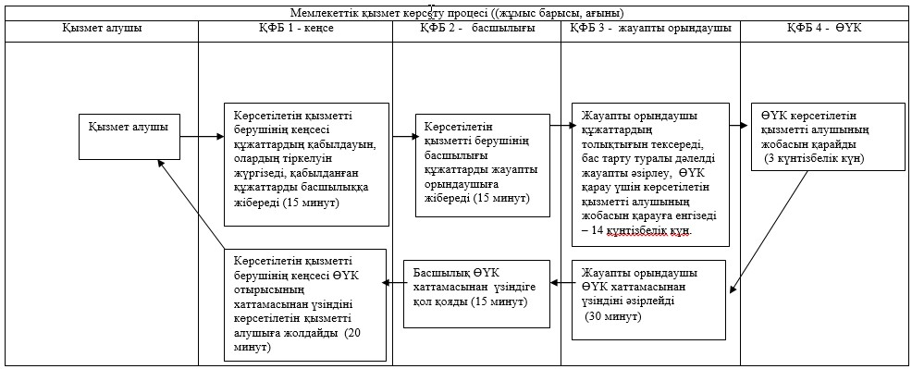
Ескертпе: аббревиатуралардың толық жазылуы:
ҚФБ – құрылымдық функционалдық бірлігі
Ақмола облысы әкімдігінің
2014 жылғы 2 маусымда № А-5/227
қаулысымен бекітілді
«Моноқалаларды дамытудың 2012-2020 жылдарға арналған бағдарламасы шеңберiнде микрокредиттер беру» мемлекеттік көрсетілетін қызмет регламенті
1. Жалпы ережелер
1. «Моноқалаларды дамытудың 2012-2020 жылдарға арналған бағдарламасы шеңберiнде микрокредиттер беру» мемлекеттік көрсетілетін қызмет (бұдан әрі – мемлекеттік көрсетілетін қызмет) «Ақмола облысының кәсіпкерлік және өнеркәсіп басқармасы» мемлекеттік мекемесімен (бұдан әрі – көрсетілетін қызметті беруші) көрсетіледі.
2. Мемлекеттік қызметті көрсету нысаны: қағаз түрінде.
3. Әлеуметтік келісімшарт көрсетілетін мемлекеттік қызметтің нәтижесі болып табылады.
2. Мемлекеттiк қызмет көрсету процесiнде көрсетiлетiн қызметтi берушiнiң құрылымдық бөлiмшелерiнiң (қызметкерлерiнiң) iс-қимылдар тәртiбiн сипаттау
4. Мемлекеттік көрсетілетін қызметті алу үшін мемлекеттік көрсетілетін қызметті алушы Қазақстан Республикасы Үкіметінің 2014 жылғы 5 мамырдағы № 434 қаулысымен бекітілген «Моноқалаларды дамытудың 2012-2020 жылдарға арналған бағдарламасы шеңберiнде микрокредиттер беру» мемлекеттік көрсетілетін қызмет стандартының 9-тармағында көрсетілген құжаттарды ұсынады.
5. Қызмет көрсету процесінің құрамына кіретін әрбір рәсімдердің (іс-қимылдың) мазмұны, оны орындау ұзақтығы:
1) көрсетілетін қызметті берушінің кеңсесі құжаттардың қабылдауын, олардың тіркелуін жүргізеді – 15 минут. Нәтижесі – көрсетілетін қызметті алушыға қолхат беру;
2) көрсетілетін қызметті берушінің басшылығы құжаттармен танысады – 15 минут. Нәтижесі – орындау үшін жауапты орындаушыны анықтау;
3) көрсетілетін қызметті берушінің жауапты орындаушысы құжаттардың толықтығын тексереді және Моноқалаларды дамытудың 2012-2020 жылдарға арналған бағдарламасының (бұдан әрі – Бағдарлама) жергілікті деңгейдегі бағдарлама үйлестірушісіне (Степногорск қ. кәсіпкерлік бөлімі) қызмет алушының толық құжаттар пакетімен бизнес-ұсынысын Бағдарламаға енгізу немесе Бағдарламаға енгізуден бас тарту үшін жолдайды. Нәтижесі – микроқаржыландыру ұйымына қызметті алушының ұсыныстарын жолдау - 3 күнтізбелік күн немесе бас тарту туралы дәлелдi жауап – 2 күнтізбелік күн;
4) жергілікті деңгейдегі бағдарлама үйлестірушісі бизнес-ұсынысты келіседі және микроқаржыландыру ұйымының кеңсесіне жолдайды, немесе бас тарту туралы дәлелдi жауапты ұсынады. Нәтижесі – микроқаржыландыру ұйымына көрсетілетін қызметті алушының бизнес-ұсынысын, немесе бас тарту туралы дәлелдi жауапты жолдау - 10 күнтізбелік күн.
5) микроқаржыландыру ұйымының кеңсесі құжаттардың қабылдауын, олардың тіркелуін жүргізеді және құжаттарды басшылыққа жібереді – 15 минут. Нәтижесі – көрсетілетін қызметті алушыға қолхат беру;
6) микроқаржыландыру ұйымының басшылығы құжаттармен танысады – 15 минут. Нәтижесі – орындау үшін жауапты орындаушыны анықтау;
7) микроқаржыландыру ұйымының жауапты орындаушысы құжаттардың толықтығын тексереді, бизнес-ұсынысын бағалайды, қорытынды береді. Нәтижесі - микрокредиттер беру мүмкiндiгi немесе мүмкiн еместiгi туралы шешiм - 4 күнтізбелік күн.
8) микроқаржыландыру ұйымының кеңсесі жергілікті деңгейде қызмет алушыны және Бағдарлама үйлестірушісін микрокредит беру туралы хабардар етеді – 20 минут.
3. Мемлекеттiк қызмет көрсету процесiнде көрсетiлетiн қызметтi берушiнiң құрылымдық бөлiмшелерiнiң (қызметкерлерiнiң) өзара iс-қимыл тәртiбiн сипаттау
6. Мемлекеттік қызметті көрсету процесіне қатысатын көрсетілетін қызметті беруші бөлімшелерінің (қызметкерлерінің) тізбесі:
1) көрсетілетін қызметті берушінің кеңсесі;
2) көрсетілетін қызметті берушінің басшылығы;
3) көрсетілетін қызметті беруші бөлiмшесінiң жауапты орындаушысы;
4) жергілікті деңгейдегі бағдарлама үйлестірушісі (Степногорск қ. кәсіпкерлік бөлімі);
5) микроқаржыландыру ұйымының кеңсесі;
6) микроқаржыландыру ұйымының басшылығы;
7) микроқаржыландыру ұйымының жауапты орындаушысы.
7. Әрбір рәсімдердің (іс-қимылдың) орындалу ұзақтығын көрсете отырып, бөлімшелері (қызметкерлері) арасындағы рәсімдер (іс-қимылдар) кезеңділігінің сипаттамасы:
1) көрсетілетін қызметті берушінің кеңсесі құжаттардың қабылдауын жүргізеді және құжаттарды басшылыққа бұрыштама қою үшін жібереді – 15 минут;
2) көрсетілетін қызметті берушінің басшылығы бұрыштама қойып, жауапты орындаушыға жібереді – 15 минут;
3) көрсетілетін қызметті берушінің жауапты орындаушысы құжаттардың толықтығын тексереді және Моноқалаларды дамытудың 2012-2020 жылдарға арналған бағдарламасының (бұдан әрі – Бағдарлама) жергілікті деңгейдегі бағдарлама үйлестірушісіне (Степногорск қ. кәсіпкерлік бөлімі) қызмет алушысының толық құжаттар пакетімен бизнес-ұсынысын Бағдарламаға енгізу немесе Бағдарламаға енгізуден бас тарту үшін жолдайды. Нәтижесі – микроқаржыландыру ұйымына қызметті алушының ұсыныстарын жолдау - 3 күнтізбелік күн немесе бас тарту туралы дәлелдi жауап – 2 күнтізбелік күн;
4) жергілікті деңгейдегі бағдарлама үйлестірушісі бизнес-ұсынысты келіседі және микроқаржыландыру ұйымының кеңсесіне жолдайды, немесе бас тарту туралы дәлелдi жауапты ұсынады – 10 күнтізбелік күн.
5) микроқаржыландыру ұйымының кеңсесі құжаттардың қабылдауын, олардың тіркелуін жүргізеді және құжаттарды басшылыққа жібереді – 15 минут. Нәтижесі – көрсетілетін қызметті алушыға қолхат беру;
6) микроқаржыландыру ұйымының басшылығы құжаттармен танысады – 15 минут. Нәтижесі – орындау үшін жауапты орындаушыны анықтау;
7) микроқаржыландыру ұйымының жауапты орындаушысы құжаттардың толықтығын тексереді, бизнес-ұсынысын бағалайды, қорытынды береді. Нәтижесі - микрокредиттер беру мүмкiндiгi немесе мүмкiн еместiгi туралы шешiм - 4 күнтізбелік күн.
8) микроқаржыландыру ұйымының кеңсесі жергілікті деңгейде қызмет алушыны және Бағдарлама үйлестірушісін микрокредит беру туралы хабардар етеді – 20 минут.
8. Рәсімдер (іс-қимылдар) кезеңділігінің сипаттамасы осы Регламенттің қосымшасына сәйкес бизнес-процестердің анықтамалығында келтірілген.
«Моноқалаларды дамытудың 2012-2020
жылдарға арналған бағдарламасы
шеңберiнде микрокредиттер беру»
мемлекеттік көрсетілетін қызмет
регламентіне қосымша
Мемлекеттік қызмет көрсетудің бизнес-процестерінің анықтамалығы
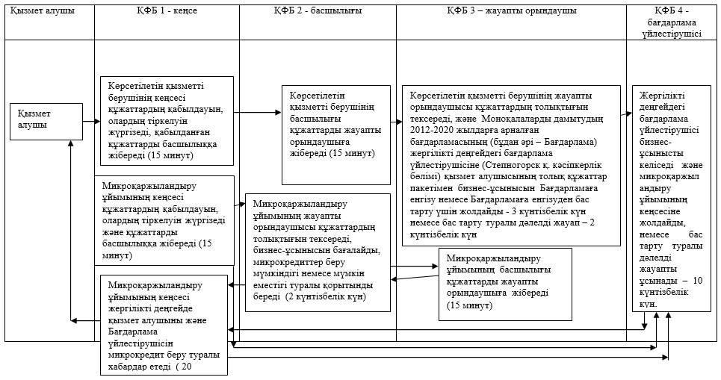
Ескертпе: аббревиатуралардың толық жазылуы:
ҚФБ – құрылымдық функционалдық бірлігі

© 2012. Қазақстан Республикасы Әділет министрлігінің «Қазақстан Республикасының Заңнама және құқықтық ақпарат институты» ШЖҚ РМК

